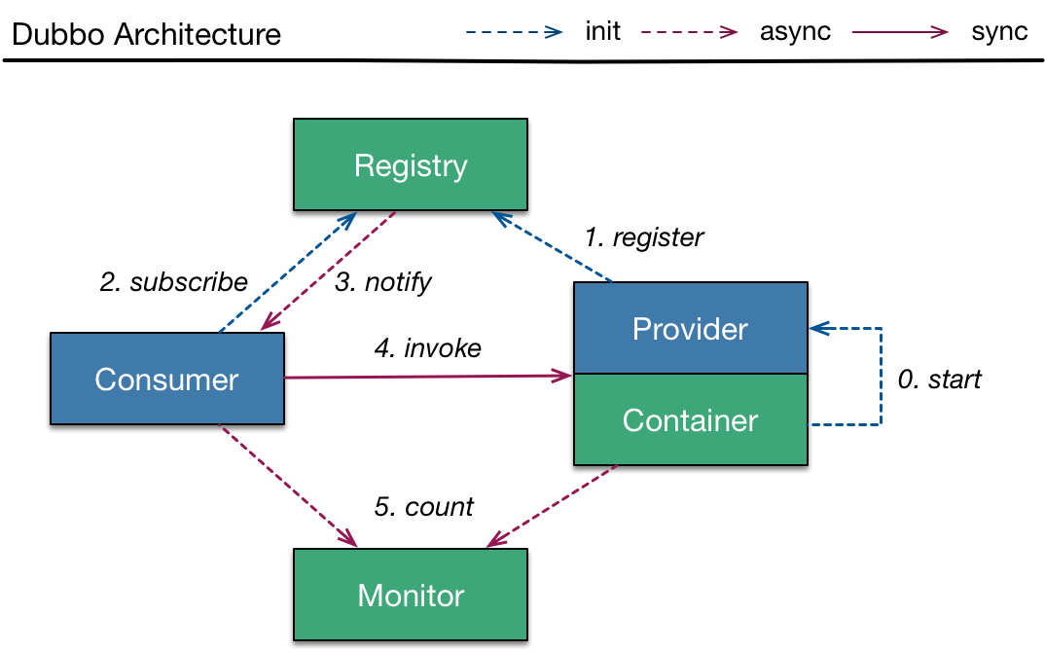
Dubbo

dubbo：dubbo服务中间层框架，必须是Java项目使用。
节点说明：
Provider：暴露服务的服务提供方。
Consumer：调用远程服务的服务消费方。
Registry：服务注册与发现的注册中心。
Monitor：统计服务的调用次数和调用事件
Container：服务运行容器

调用过程：
1、服务容器负责启动，加载，运行服务提供者
2、服务提供者启动后向注册中心注册服务
3、服务消费者在启动的时候，想注册中心订阅自己所需要的服务
4、注册中心返回服务提供者地址列表给消费者，如果有变更，注册中心将基于长连接推送变更数据给消费者。
5、服务的消费者，从提供者的地址中，基于负载均衡算法，选一台提供者进行调用，如果调用失败，在选择另一台进行调用。
6、服务的消费者和提供者，在内存中累计调用次数和调用时间，定时每分钟发送一次统计数据和监控中心。

Spring中service层发布服务：
<!-- 提供方应用信息,用于计算依赖关系 -->
<dubbo:application name="taotao-mannger"/>
<dubbo:registry address="127.0.0.1:2181"></dubbo:registry>
<dubbo:protocol name="dubbo" port="20880"></dubbo:protocol>
<!-- 可以是首字母小写 -->
<dubbo:service interface="com.taotao.service.ItemService" ref="com.taotao.service.impl.ItemServiceImpl" timeout="3000"></dubbo:service>
dubbo:application：发布服务的应用信息，工程名
dubbo:registry 注册注册中心地址
dubbo:protocol:dubbo自定义的一个端口，可以修改
dubbo:service:发布服务

SpringMVC引用服务
<!-- 引用dubbo服务 -->
<dubbo:application name="/taotao-mannger-web"/>
<dubbo:registry protocol="zookeeper" address="127.0.0.1:2181"></dubbo:registry>
<dubbo:reference interface="com.taotao.service.ItemService" id="itemServiceImpl"></dubbo:reference>
需要将将mannger-interface的服务接口引入到web层，从这一点也能看出来它不跨语言。
添加依赖：
<dependency>
<groupId>com.taotao</groupId>
<artifactId>taotao-mannger-interface</artifactId>
<version>0.0.1-SNAPSHOT</version>
</dependency>
安装监控中心：

